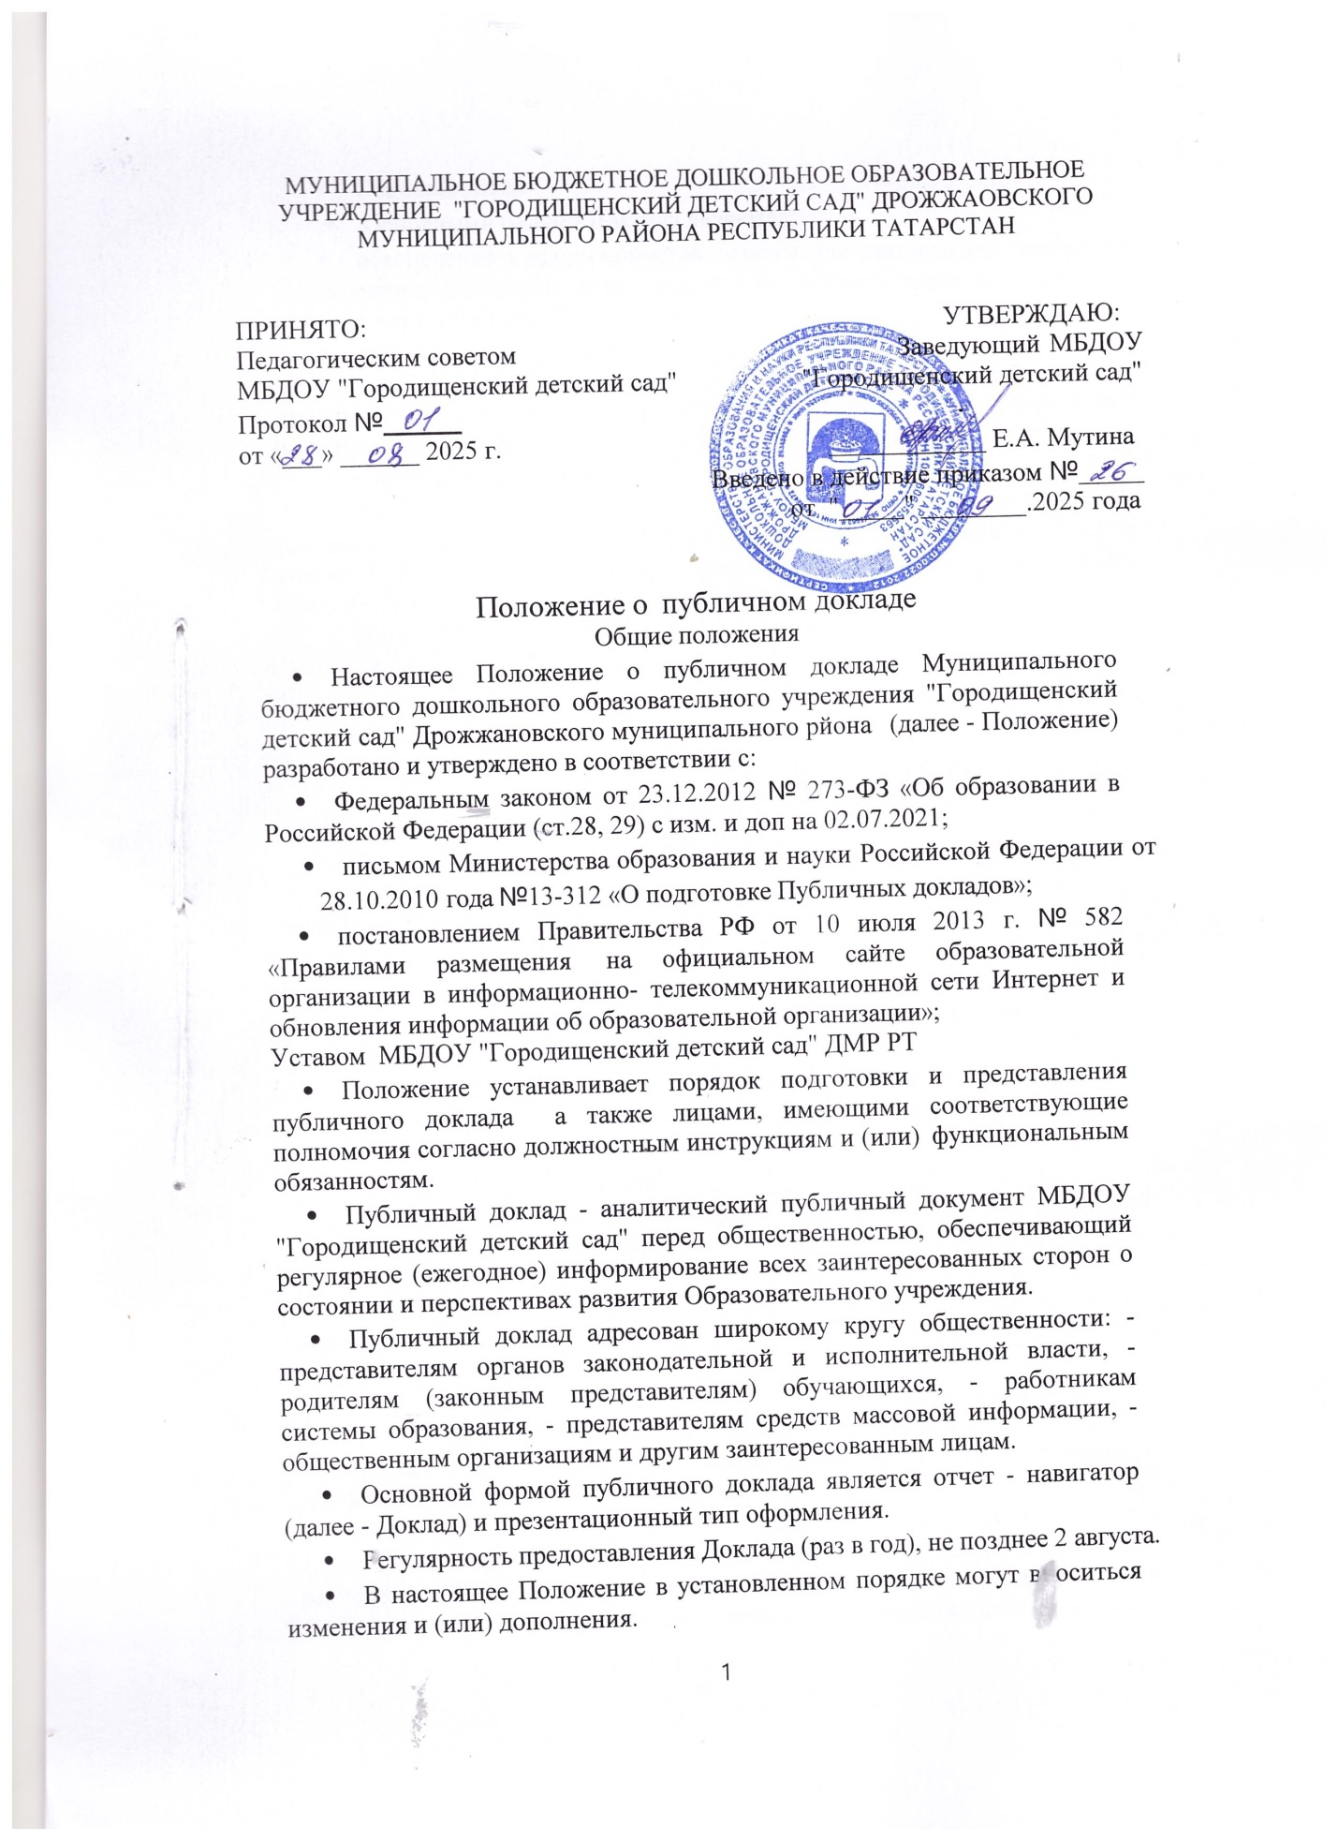

- Основные цели.
- Основными целями Доклада являются:
- обеспечение информационной основы для организации диалога и согласования интересов всех участников образовательного процесса, включая представителей общественности;
- обеспечение прозрачности функционирования Образовательного учреждения; - информирование потребителей образовательных услуг о приоритетных направлениях развития Образовательного учреждения; планируемых мероприятиях и ожидаемых результатах деятельности.
- Особенности и функции.
- Особенности Доклада: - аналитический характер текста, предполагающий представление фактов и данных, а также их оценку и обоснование тенденций развития; - ориентация на широкий круг читателей, что определяет доступный стиль изложения.
- Основные функции Доклада:
- Информирование общественности:
- о выполнении государственного и общественного заказа на образование;
- о расходовании средств, полученных в рамках нормативного бюджетного финансирования, а также внебюджетных средств.
- Получение общественного признания и расширение круга социальных партнеров, повышение эффективности их деятельности в интересах Образовательного учреждения.
- Привлечение:
- внимания общественности, органов государственной власти и органов местного самоуправления к проблемам Образовательного учреждения;
- общественности к оценке деятельности Образовательного учреждения;- разработке предложений и планированию деятельности по развитию Образовательного учреждения;
- Структура и содержание
- Структура Доклада является формой представления аналитической информации о деятельности и определяется Образовательным учреждением.
- Содержание Доклада должно включать аналитическую информацию, характеризующую состояние и тенденции развития Образовательного учреждения; .
- Доклад включает в себя вводную часть, основную часть (текстовая часть по разделам, иллюстрированная необходимыми графиками, диаграммами, таблицами и др.), заключительную часть, приложения с табличным материалом.
- Вводная часть (приводятся общие данные, характеризующие Образовательному учреждению: когда и для каких целей создано, где расположено, условия воспитания и образования, его государственный статус, основные этапы развития, основные достижения, задачи, стоящие перед Образовательным учреждением; организацией и приоритеты его развития).
- 4.5. Основная часть должна отражать, как решаются указанные во вводной части задачи, каких результатов достигла Образовательное учреждение;
Она имеет следующие разделы:
- Общие характеристики заведения Тип, вид, статус. Лицензия на образовательную деятельность, государственная аккредитация. Местонахождение, удобство транспортного расположения. Режим работы. Структура и количество групп. Количество мест и воспитанников. Наполняемость групп. План развития и приоритетные задачи на следующий год. Наличие сайта учреждения. Контактная информация.
- Особенности образовательного процесса Содержание обучения и воспитания детей (методики и педагогические программы), наличие экспериментальной деятельности, авторских программ. Охрана и укрепление здоровья детей (развитие здоровьесберегающих технологий и среды в ДОУ, мероприятия и программы, направленные на укрепление здоровья детей, наличие инклюзивных программ). Программы предшкольного образования. Преемственность дошкольных образовательных программ и программ начального общего образования, взаимодействие с учреждениями общего образования. ).
- Условия осуществления образовательного процесса Организация предметной образовательной среды в дошкольных образовательных учреждениях и материальное оснащение (наличие специальных помещений, оборудованных для определенных видов образовательной работы (музыкальной, физкультурно-оздоровительной, познавательной и т.п.), обеспеченность учебными материалами, наглядными пособиями, игрушками и игровыми предметами, наличие детских библиотек. Использование компьютера в образовательной работе с детьми и т.д. Условия для детей с ограниченными возможностями здоровья). Обеспечение безопасности жизни и деятельности ребенка в здании и на прилегающей к ДОУ территории.
- Материально-техническая база (состояние зданий, наличие всех видов благоустройства, бытовые условия в группах и специализированных кабинетах). Характеристика территории ДОУ: наличие оборудованных прогулочных площадок в соответствии с СанПиН, спортивной площадки, экологоразвивающего комплекса (уголки леса, сада, поля, цветники и т.д.). Качество и организация питания. Результаты деятельности ДОУ Результаты работы по снижению заболеваемости, анализ групп здоровья в сравнении с предыдущим годом. Достижения воспитанников, педагогов, образовательного учреждения, результаты участия воспитанников в городских и окружных мероприятиях. Мнение родителей и представителей органов общественного управления о деятельности педагогов, функционировании ДОУ и качестве предоставляемых им услугах. Информация СМИ о деятельности ДОУ.
- Кадровый потенциал Качественный и количественный состав персонала (возраст, образование, переподготовка, освоение новых технологий), динамика изменений, вакансии. Развитие кадрового потенциала (профессиональные достижения отдельных педагогов, научная и экспериментальная деятельность, участие в профессиональных конкурсах). Соотношение воспитанников приходящихся на 1 взрослого (воспитанники/педагоги, воспитанники/все сотрудники, включая административный и обслуживающий персонал).
- Финансовые ресурсы ДОУ и их использование. Бюджетное финансирование. Распределение средств бюджета учреждения по источникам их получения. Структура расходов ДОУ. Расходы на 1 воспитанника - в динамике, в сравнении с другими ДОУ (при наличии информации, предоставленной муниципальным органом управления образования). Внебюджетная деятельность. Наличие фонда поддержки ДОУ, объем средств фонда, структура доходов и расходов фонда. Наличие и стоимость дополнительных платных услуг. Льготы для отдельных категорий воспитанников и условия их получения.
- Решения, принятые по итогам общественного обсуждения Информация, связанная с исполнением решений, которые принимаются образовательным учреждением с учѐтом общественной оценки еѐ деятельности по итогам публикации предыдущего доклада. Информация о решениях, принятых образовательным учреждением в течение учебного года по итогам общественного обсуждения, и их реализации.
- 3аключение. Перспективы и планы развития Выводы по проведенному анализу и перспективы развития. План развития и приоритетные задачи на следующий год. Планируемые структурные преобразования в учреждении. Программы, проекты, конкурсы, гранты, в которых планирует принять участие учреждение в предстоящем году.
- Приложения — информационный массив, на содержании которого могут строиться все основные выводы в тексте Доклада.
- Требования к информации, включаемой в Доклад, предъявляются следующие:
- Требования к качеству информации:
- актуальность — информация должна соответствовать интересам и информационным потребностям целевых групп, способствовать принятию решений в сфере образования;
- достоверность — информация должна быть точной и обоснованной. Сведения, содержащиеся в Докладе, подкрепляются ссылками на источники первичной информации. Источники информации должны отвечать критерию надежности;
- необходимость и достаточность — приводимые данные факты должны служить исключительно целям обоснования или иллюстрации определенных тезисов и положений публичного доклада. Дополнительная информация может быть приведена в приложении.
- Информация по каждому из разделов представляется в сжатом виде, с максимально возможным использованием количественных данных, таблиц, списков и перечней. Текстовая часть каждого из разделов должна быть минимизирована, с тем, чтобы Доклад в своем объеме был доступен для прочтения. Изложение не должно содержать в себе специальных терминов, понятных лишь для узких групп профессионалов (педагогов, экономистов, управленцев и др.).
- Основным источником информации для Доклада является информационная, аналитическая, статистическая отчетность, а также данные внутреннего мониторинга и других исследований в Образовательной организации.
- Опубликование персонифицированной информации об участниках образовательных отношений не допускается.
- Порядок подготовки и утверждения
- Порядок подготовки и утверждения Доклада является организованным процессом и включает в себя следующие этапы:
- утверждение приказом заведующего МБДОУ, рабочей группы, ответственного(ой) за подготовку Доклада (рабочая группа включает в себя представителей администрации, коллегиальных органов (педагогов, родителей (законных представителей) воспитанников;
- утверждение на заседании рабочей группы плана работы по подготовке Доклада;
- разработка структуры и содержания Доклада;
- утверждение на заседании рабочей группы структуры Доклада;
- сбор необходимых для Доклада данных (в т. ч. посредством опросов, анкетирования, иных социологических методов, мониторинга);
- написание всех отдельных разделов Доклада, его аннотации, сокращенного (например, для публикации в местных СМИ) варианта;
- представление проекта Доклада на расширенное заседание общего собрания работников МБДОУ, обсуждение;
- доработка проекта Доклада по результатам обсуждения;
утверждение Доклада приказом заведующего МБДОУ

- Публикация и распространение.
- Утвержденный Доклад публикуется и распространяется в следующих формах:
- размещение Доклада на интернет-сайте МБДОУ;
- проведения расширенного общего родительского собрания

- Заключительные положения
- Настоящее Положение является локальным нормативным актом МБДОУ, принимается педагогическим советом, с учетом мнения Совета родителей (законных представителей) Учреждения и утверждается приказом заведующей МБДОУ.
- Положение подлежит изменению и дополнению по усмотрению Учреждения, в связи с вступление в силу закона или другого нормативного, правового акта.
- После принятия Положения (или изменений и дополнений отдельных пунктов и разделов) в новой редакции предыдущая редакция автоматически утрачивает силу.
- Срок действия Положения неограничен.
- МБДОУ обеспечивает доступность и открытость информации путем размещения настоящего Положения на официальном сайте детского сада в сети интернет edu.tatar.ru



